ОПИС ДИСЦИПЛІНИ
Уманський національний університет садівництва  Факультет економіки і підприємництва  Кафедра математики і фізики | СИЛАБУС НАВЧАЛЬНОЇ ДИСЦИПЛІНИ  «Теорія ймовірностей і математична статистика»  Рівень вищої освіти: Перший (бакалаврський)  Спеціальність: 076 Підприємництво, торгівля та біржова діяльність  Освітня програма: Підприємництво, торгівля та біржова діяльність  Семестр 1  Курс (рік навчання) 2 (1)  Форма навчання: денна  Кількість кредитів ЄКТС: 4  Мова викладання: українська  Обовʼязкова/вибіркова: обовʼязкова
Лектор курсу | Іван Побережець
Профайл лектора | math.physics@udau.edu.ua
Контактна інформація  лектора(е-mail) | <pii2721949@gmail.com>
Сторінка курсу в MOODLE | http://moodle.udau.edu.ua/login/index.php

Мета курсу | Здатність вирішувати типові спеціалізовані задачі та практичні проблеми у сфері підприємництва, торгівлі та біржової діяльності з врахуванням випадкових подій або у процесі навчання, що передбачає застосування відповідних методів теорії ймовірностей і характеризується комплексністю та невизначеністю умов.
Завдання курсу | Вивчити основні поняття, теореми, закони і закономірності теорії ймовірностей і математичної статистики, уміти обчислювати ймовірність настання випадкової події, проводити групування статистичних даних, перевіряти статистичні гіпотези, проводити дисперсійний і кореляційний аналіз, робити статистичні висновки.
Компетентності | Здатність зберігати та примножувати моральні, культурні, наукові цінності і досягнення суспільства на основі розуміння історії та закономірностей розвитку предметної області, її місця у загальній системі знань про природу і суспільство та у розвитку суспільства, техніки і технологій, використовуючи різні види та форми рухової активності для активного відпочинку та ведення здорового способу життя.
Програмні результати навчання | - Організувати пошук, самостійний відбір, якісну обробку інформації з різних джерел для формування банків даних у сфері підприємництва, торгівлі та біржової діяльності.  - Володіти методами та інструментарієм для обґрунтування управлінських рішень щодо створення й функціонування підприємницьких, торгових і біржових структур.
СТРУКТУРА КУРСУ
Тема | Години (лекції/  практичні (семінарські, лабораторні)) | Зміст тем курсу | Завдання | Оціню-вання  (балів
Змістовий модуль 1
Тема 1. Алгебра подій. Елементи комбінаторики. | 2/2 | Предмет теорії ймовірностей. Елементи комбінаторики: розміщення, перестановки, сполучення. Види подій. Операції над подіями: сума, різниця і добуток двох подій.. | Опрацювання лекційного матеріалу. Виконання практичних завдань, наведених в методичних вказівках або в системі дистанційного навчання Moodle | 4
Тема 2. Означення ймовірності. | 2/2 | Класичне статистичне і геометричне означення ймовірності |  | 4
Тема 3. Теореми про ймовірності | 2/2 | Ймовірність суми несумісних і сумісних подій. Поява групи подій. Протилежні події. Умовна ймовірність. Імовірність добутку залежних і незалежних подій. |  | 4
Тема 4 Незалежні повторні випробування | 2/2 | Незалежні повторні випробування, формула Бернуллі. Біноміальний розподіл ймовірності. Локальна та інтегральна теорема Лапласа. |  | 4
Тема 5.Дискретна випадкова величина | 2/2 | Математичне сподівання і дисперсія дискретної випадкової величини та їх властивості. Середнє квадратичне відхилення. |  | 4
Тема 6. Неперервна випадкова величина | 2/2 | Функція розподілу і густина ймовірності неперервної випадкової величини. Числові характеристики неперервної випадкової величини |  | 4
Тема 7. Розподіли випадкових величин. | 2/2 | Нормальний розподіл, його властивості. Числові характеристики розподілу. Біноміальний, рівномірний, експоненціальний і геометричний розподіли та їх властивості. Розподіл Пуассона. |  | 4
Модульний контроль |  |  |  | 7
Тема 8. Вибірковий метод | 2/2 | Генеральна сукупність і вибірка. Повторна і безповторна вибірка. Репрезентативність вибірки. Методи відбору об’єктів вибірки. Варіаційний ряд вибірки. |  | 4
Тема 9. Точкові оцінки параметрів розподілу | 2/2 | Статистичні оцінки параметрів розподілу. Точкові оцінки невідомих параметрів розподілу генеральної сукупності. Виправлена дисперсія і виправлене середнє квадратичне відхилення. | Опрацювання лекційного матеріалу. Виконання практичних завдань, наведених в методичних вказівках або в системі дистанційного навчання Moodle | 4
Тема 10. Інтервальні оцінки параметрів розподілу | 2/2 | Поняття про інтервальну оцінку: надійна ймовірність, рівень значимості, надійний інтервал. Інтервальні оцінки параметрів розподілу. |  | 4
Тема 11. Статистична перевірка статистичних гіпотез | 2/2 | Поняття про статистичні гіпотези. Помилки, які виникають при перевірці гіпотез. Статистичні критерії. Критична область і область прийняття рішень |  | 4
Тема 12. Кореляційний аналіз | 4/2 | Лінійна кореляція, коефіцієнт кореляції, коефіцієнт детермінації. Рівняння регресії. Кореляційна таблиця. |  | 4
Тема 13. Нелінійна і множинна кореляції | 2/2 | Криволінійні кореляційні залежності. Поняття про множинну кореляцію |  | 4
Тема 14. Дисперсійний аналіз. | 4/2 | Однофакторний дисперсійний аналіз. Загальна, факторна і залишкова сума квадратів відхилень. Загальна, факторна і залишкова дисперсія. |  | 4
Модульний контроль |  |  |  | 7
Всього за 1 семестр |  |  |  | 70
Екзамен |  |  |  | 30
Всього за курс |  |  |  | 100

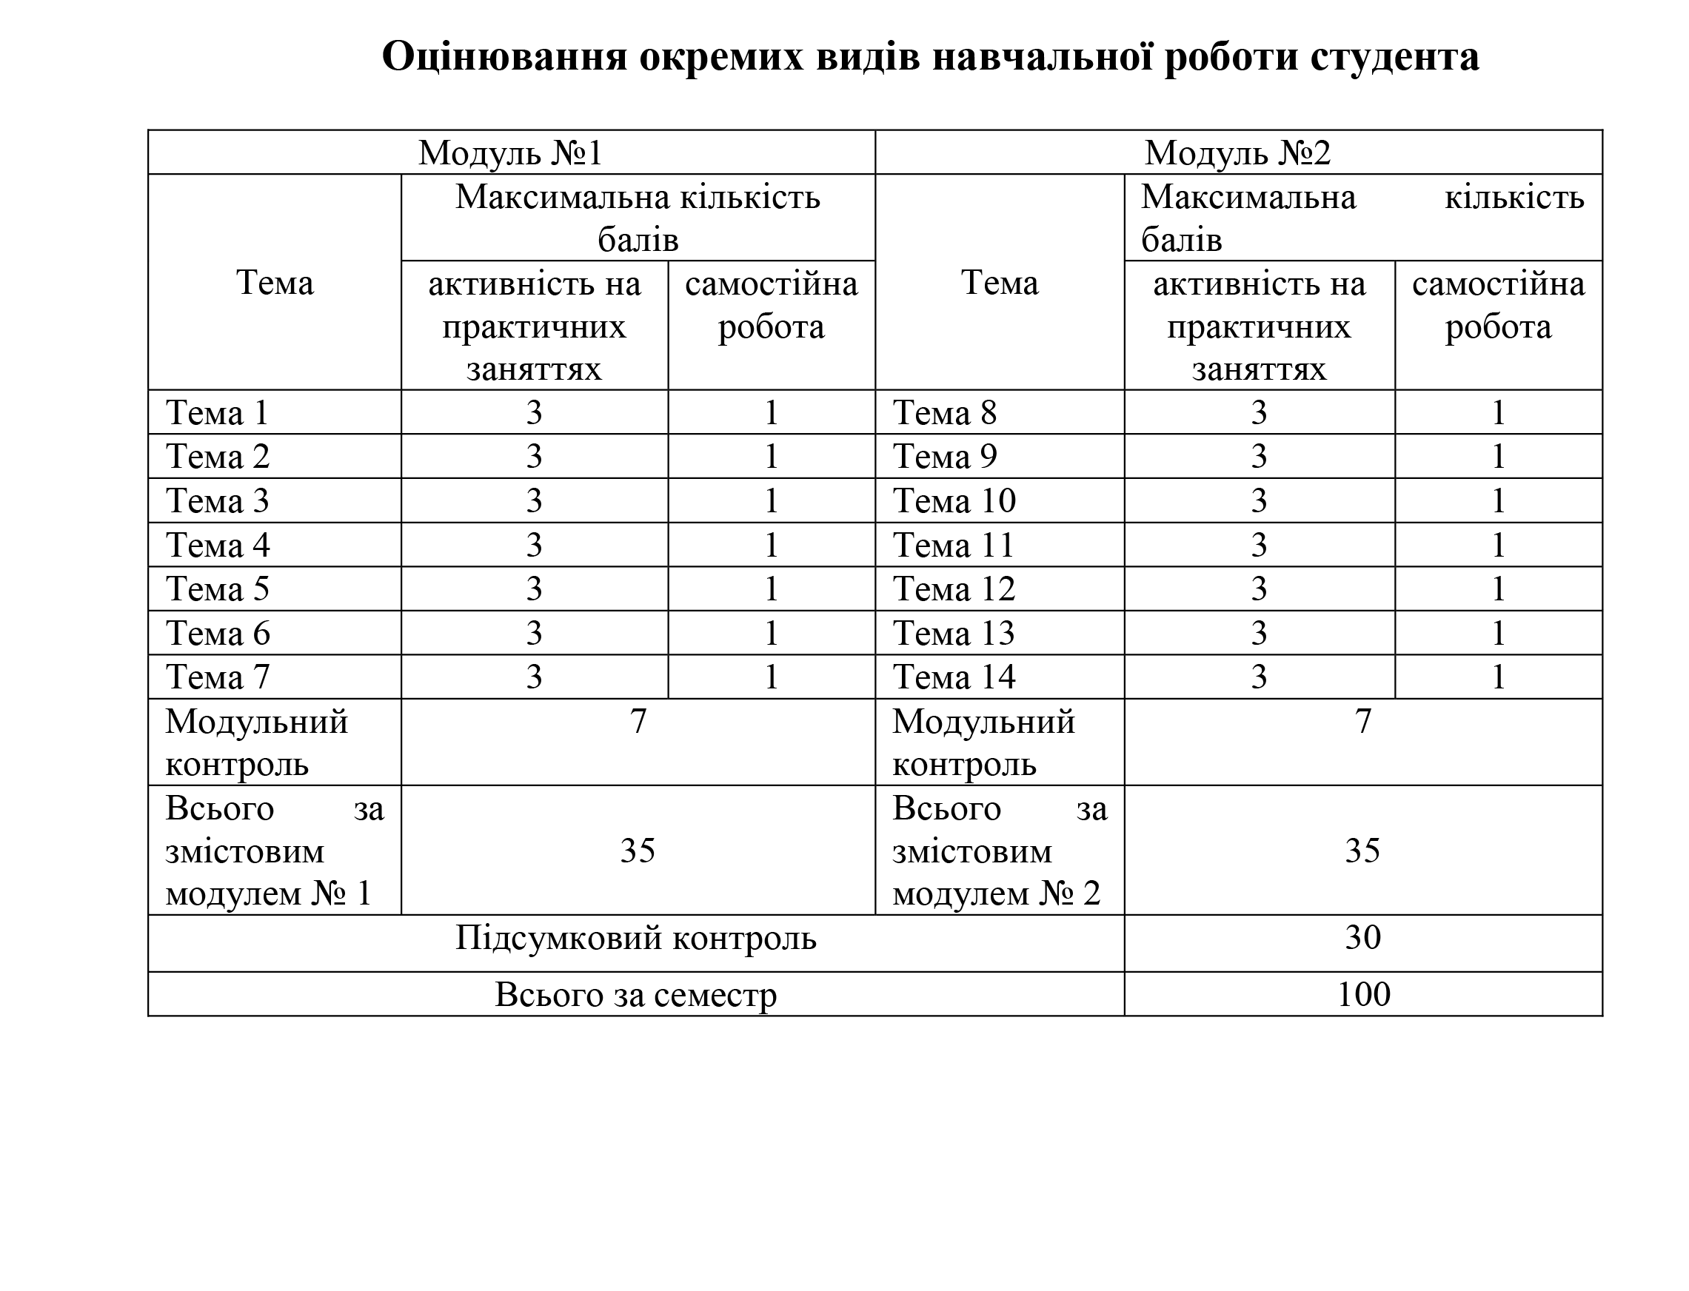
ПОЛІТИКИ КУРСУ
Політика оцінювання | В основу рейтингового оцінювання знань закладена 100-бальна шкала оцінювання (максимально можлива сума балів, яку може набрати здобувач за всіма видами контролю знань з дисципліни з урахуванням поточної успішності, самостійної роботи, науково-дослідної роботи, модульного контролю, підсумкового контролю тощо). Встановлюється, що при вивченні дисципліни до моменту підсумкового контролю (іспиту) здобувач може набрати максимально 70 балів. На підсумковому контролі (іспит) здобувач може набрати максимально 30 балів, що в сумі і дає 100 балів.
Політика щодо академічної доброчесності | Під час підготовки рефератів (есе) та індивідуальних науково-дослідних завдань, проведення контрольних заходів здобувачі повинні дотримуватися правил академічної доброчесності, які визначено Кодексом доброчесності Уманського НУС. Очікується, що роботи студентів будуть їх оригінальними дослідженнями чи міркуваннями. Жодні форми порушення академічної доброчесності не толеруються. Виявлення ознак академічної недоброчесності в письмовій роботі здобувача є підставою для її незарахування викладачем, незалежно від масштабів плагіату
Політика щодо відвідування | Відвідування занять є обов’язковим. За об’єктивних причин (наприклад, хвороба, міжнародне стажування) навчання може відбуватись індивідуально (за погодженням із деканом факультету)

Шкала оцінювання: національна та ECTS
Сума балів за всівидинавчальноїдіяльності | Оцінка ECTS | Оцінка за національною шкалою
 |  | для екзамену
90 – 100 | А | відмінно
82-89 | В | добре
74-81 | С
64-73 | D | задовільно
60-63 | Е
35-59 | FX | незадовільно з можливістю повторного складання
0-34 | F | незадовільно з обов’язковим повторним вивченням дисципліни

